**Projekty domów z aranżacją wnętrz - czy warto?**

**W naszym artykule podpowiadamy, gdzie warto zamawiać projekty domów z aranżacją wnętrz. Jeśli interesuje Cie ta kwestia, zachęcamy do lektury blogposta.**

**Projekty domów z aranżacją wnętrz - gdzie szukać pomysłowych rozwiązań?**

Interesują Cie [projekty domów z aranżacją wnętrz](https://www.bauartstudio.pl/projekt-domu-z-wnetrzem/) i zastanawisz się nad skorzystaniem z usług agencji zajmujących się tego typu usługami, sprawdź jakie zalety ma takowe rozwiązanie.

**Projektowanie domów i wnętrz**

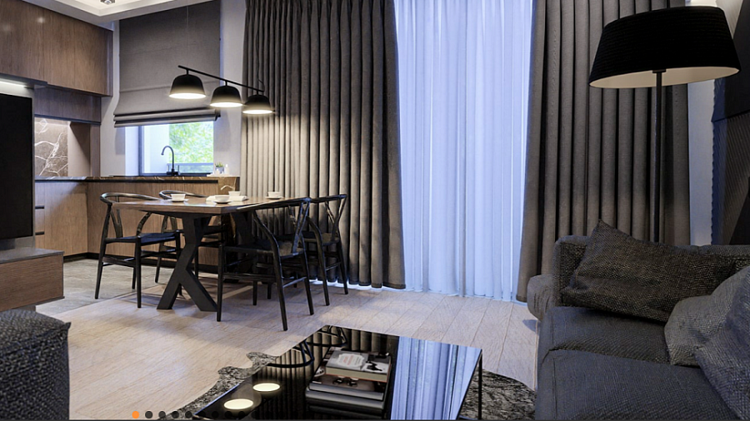

**Projekty domów z aranżacją wnętrz** a także mieszkania to opcja dla tych osób, które nie do końca wiedzą jaki styl im się podoba i które z dostępnych na rynku rozwiązań chcą zastosować w swoich wnętrzach. Specjaliści architekci to doświadczone osoby z wiedzą zarówno z zakresu trendów jak i nowinek technologicznych do wnętrz, dlatego też warto skorzystać z ich porad i projektów.

**Projekty domów z aranżacją wnętrz w Bauart Studio**

Bauart Studio to biuro architektoniczne, które działa na terenie Warszawy i nie tylko. Od wielu lat zajmuje się nie tylko *projektami domów z aranżacją wnętrz* ale także mieszkań. Odwiedzając ich oficjalną stronę, mamy możliwość zapoznania się z dotychczasowymi realizacjami, którymi możemy się zainspirować. Nie masz czasu na wybieranie koloru ścian, podłogi, mebli kuchennych? Skorzystaj zatem z usług Bauart Studio!